НЕЛИНЕЙНАЯ ДИНАМИКА ДИОКОТРОННОЙ НЕУСТОЙЧИВОСТИ
И.Н. Карташов, М.В. Кузелев
Физический факультет МГУ им. М.В. Ломоносова
На основе численного моделирования рассмотрена нелинейная динамика диокотронной неустойчивости полого трубчатого электронного пучка в волноводе. Движение электронов пучка описывалось нерелятивистскими уравнениями движения Ньютона, электрическое поле считалось потенциальным. Движение ионов из-за большой массы не учитывалось. В зависимости от геометрических параметров исследованы возникающие в пучке структуры.
На рис. 1 показана временная динамика $τ=Ω_{e}t$ различных составляющих энергии системы: , и суммарной кинетической энергии всех частиц . В отличие от двухпотоковой неустойчивости, где энергия возбуждаемой волны увеличивается за счет уменьшения кинетической энергии частиц, при развитии диокотронной неустойчивости суммарная кинетическая энергия частиц увеличивается. Источником энергии для роста величин и является начальная, запасенная при формировании пучка, электростатическая энергия нескомпенсированного заряда пучка .
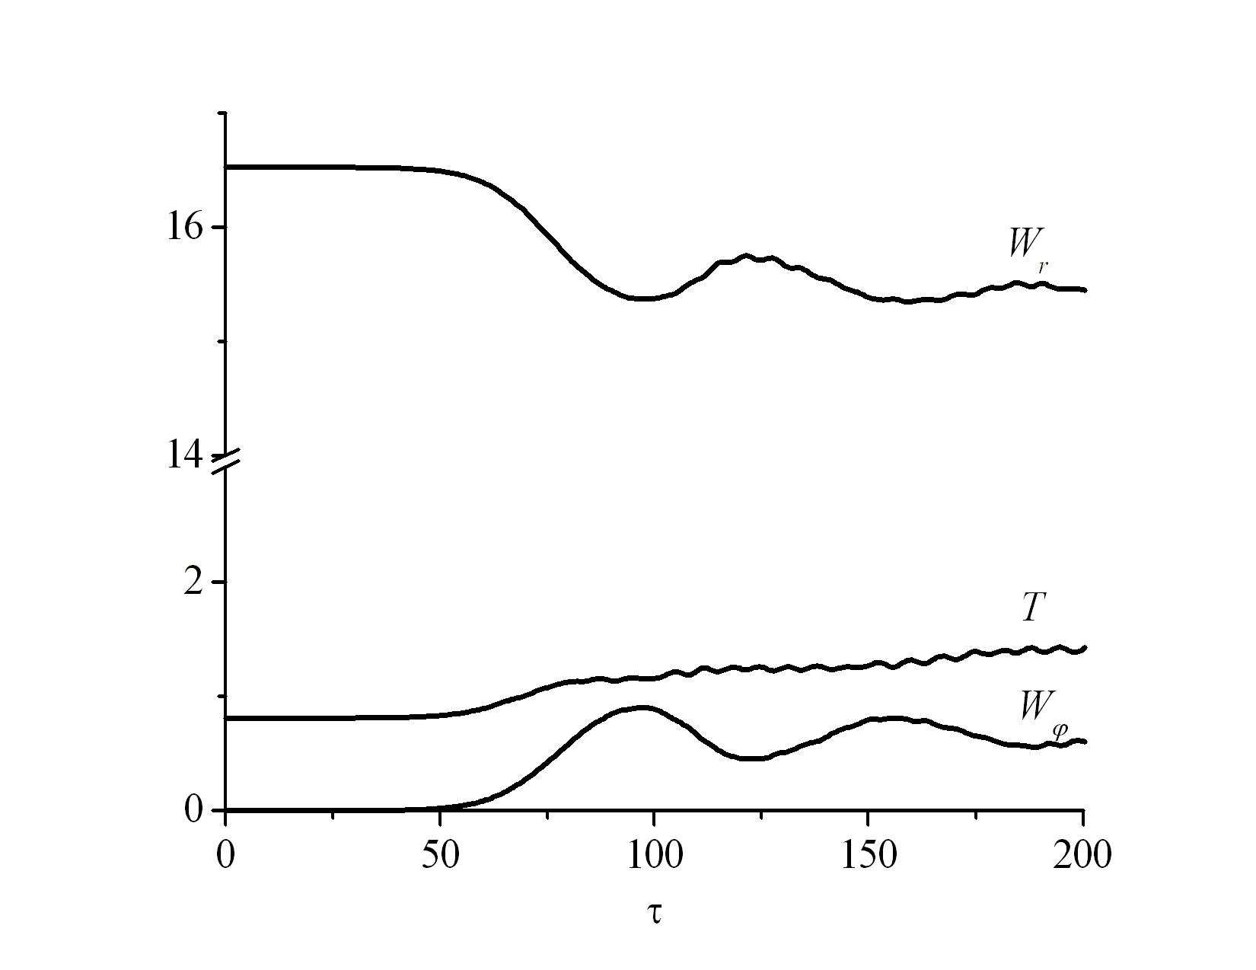
Рис. 1. Временная динамика величин , и кинетической энергии частиц пучка .

